第４９号様式（第２３条関係）
結核患者（入院・退院）届出
下記の患者は、（当院に入院・当院を退院）しましたので、感染症の予防及び感染症の患者に対する医療に関する法律第５３条の１１第１項の規定により届け出ます。

患  者 | 氏名 |  |  | 男  女 | 生年  月日 | 年 月 日  （ 歳）
 | 住所 |  |  |  |  |  | 職 業
保  護  者  (※) | 氏名 |  |  |  |  |  | 患者と  の関係
 | 住所
病 名 |  |  | （入院・退院）年月日 |  |  |  | 年 月 日
理 由 |  | 治癒 転医 中断 死亡（結核・結核外） 軽快 その他（ ）
（入院・退院）時の病状
○エックス線検査（撮影日 年 月 日）
学会分類 ｒ ｌ ｂ Ｘ線写真略図
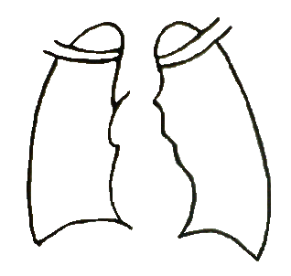
Ⅰ Ⅱ Ⅲ Ⅳ Ⅴ
１ ２ ３
Ｈ Ｐｌ Ｏｐ

○菌検査

検体採取日 | 検体の種類 | 塗 抹 | 培 養 | その他

○活動性分類
１活動性 ２不活動性 ３活動性不明

○病状経過
１著明軽快 ２軽快（a 中等度 b 軽度） ３不変 ４悪化
連絡事項、その他所見、今後の方針
主治医氏名
※ 患者が成年に達していない場合に記載してください。
（この届出票は、結核患者が入退院したときに７日以内に最寄りの保健所へ提出ください。）

年 月 日
県 南 保健所長様
病院所在地

病院名称
管理者氏名

